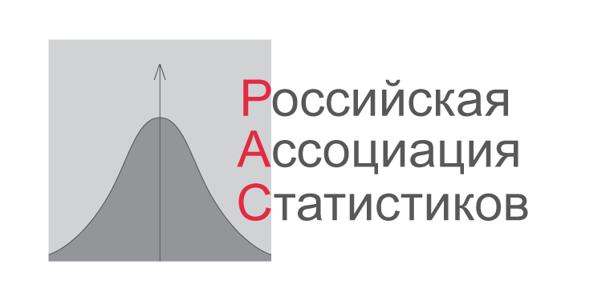

Администрация Тамбовской области
Управление образования и науки Тамбовской области
Территориальный орган Федеральной службы государственной статистики
по Тамбовской области (Тамбовстат)
Тамбовское региональное отделение общероссийской общественной организации «Российская ассоциация статистиков»
Институт экономики, управления и сервиса
Тамбовского государственного университета имени Г.Р. Державина

ПРИГЛАШАЕТ ПРИНЯТЬ УЧАСТИЕ В работе
IX МЕЖДУНАРОДНОЙ НАУЧНО-ПРАКТИЧЕСКОЙ КОНФЕРЕНЦИИ
«ПРОБЛЕМЫ развитиЯ НАЦИОНАЛЬНОЙ ЭКОНОМИКИ
В Цифрах статистики»
13 декабря 2022 г. в 11.00 ауд. 202

г. Тамбов, ул. Советская, 6
(очная конференция, с онлайн-подключением на платформе ВЕБИНАР)

Для участия в работе конференции приглашаются специалисты в области экономики, статистики, управления, политики, предпринимательства,
студенты, абитуриенты, аспиранты, преподаватели

Тематика основных направлений конференции:

- Основные экономико-статистические показатели социально-экономического развития России и ее регионов: теория и практика.
- Инвестиционная привлекательность региона: подходы к оценке и проблемы обеспечения.
- Экономико-статистические методы многомерной оценки социально-экономического развития России и регионов.
- Статистическая информация: ее значение, задачи в изучении социально-экономического развития России и регионов.
- Демографическая статистика как основа для статистических выводов
- Экономико-статистические показатели в прогнозировании социально-экономического развития России и ее регионов: теория и практика.
- Статистические показатели в сфере денежного обращения и кредита как основа разработки денежно-кредитной политики.
- Статистическая информационная система – необходимый элемент для принятия управленческих решений.
- О предоставлении государственных услуг органами государственной статистики: практика и проблемы.
- Статистический учет теневой экономики: теория и практика
- Россия и страны мира в цифрах статистики
- Другие направления

По итогам работы конференции планируется формирование сборника материалов (в электронном варианте), которые должны быть оформлены в соответствии с требованиями (Приложение 1).
В целях обеспечения качества публикуемых материалов все статьи проходят проверку через систему «Антиплагиат». Итоговая оценка оригинальности текста должна быть не менее 70 %.

Уважаемые коллеги!
Приглашаем Вас принять участие в online-сессии данного мероприятия на платформе ВЕБИНАР. Участникам конференции, желающим выступить в качестве докладчиков, необходимо предоставить до 1 декабря 2021 года заявку и тему доклада (Приложение 2) по электронной почте: cheremisina06@mail.ru
Точное время и ссылка на online-трансляцию конференции будет разослана дополнительно.
Для заочного участия и размещения статей в сборнике конференции необходимо до 7 декабря выслать текст статьи, заявку на заочное участие по электронной почте: cheremisina06@mail.ru или по адресу: 392000, г. Тамбов, ул. Советская, 6, каб. 319, кафедра экономики и менеджмента.

По результатам работы конференции участники могут получить pdf-версию сборника (бесплатно). Сборник размещается в Научной электронной библиотеке eLIBRARY.RU и цитируется в РИНЦ.

Внимание! Материалы публикуются в авторской редакции (корректировке не подлежат). Ответственность за достоверность представляемых материалов несут авторы.

В сборнике может быть опубликовано не более двух статей одного автора/соавтора!

Неотредактированные статьи, не соответствующие тематике конференции, а также представленные после указанного срока к публикации не принимаются.

Контактное лицо: Д.э.н., профессор, профессор кафедры экономики и менеджмента Черемисина Наталия Валентиновна
тел. 8- 910-65-007-66
e-mail: cheremisina06@mail.ru

С уважением, Организационный комитет

Приложение 1
Требования к оформлению материалов:
Текст статьи (доклад) объемом от 4 до 10 полных страниц, набранный в текстовом редакторе MSWord с расширением*.doc, *.rtf, представляется в электронном варианте (на электронном носителе или по E-mail).
Формат бумаги – А 4.
Шрифт – TimesNewRoman, 14 кегль.
Выравнивание текста по ширине, межстрочный интервал 1,0, отступ 1,25 см, автоматическая расстановка переносов. Все поля в документе – 20 мм.
Формат документа – MSWord с расширением*.doc, *.rtf (документ Word 97 - 2003).
Заголовок статьи пишется строчными буквами, шрифт TimesNewRoman, 14 кегль с жирным выделением, интервал 1,0.
Автор статьи указывает себя после заголовка, шрифт TimesNewRoman, 14 кегль с курсивным выделением. В шапке статьи необходимо указать полностью Ф.И.О., ученую степень, звание, должность, полное название организации, контактную информацию.
Обязательны краткая аннотация и ключевые слова (на русском и английском языках).
Оригинальность текста не менее 70%.

Приложение 2
Структура заявки:
Фамилия, имя, отчество (полностью)
Место работы, должность
Название статьи (доклада)
Контактный телефон
E-mail
Форма участия дистанционная (заочная)

Убедительная просьба для желающих выступить с онлайн-подключением на платформе ВЕБИНАР сообщить тему доклада до 1 декабря 2021 года на почту: cheremisina06@mail.ru

Образец оформления

Актуальность применения коэффициента
жизненности населения в сравнительном
анализе воспроизводства населения

Коржова Г.И.

Территориальный орган Федеральной службы государственной статистики
по Курской области (Курскстат), начальник отдела статистики населения
и здравоохранения е-mail: P46_nasel102@gks.ru

Аннотация: В данной работе на основе официальных статистических данных о социально-экономическом развитии Российской Федерации и Курской области за 2010-2015 гг. обоснована актуальность применения коэффициента жизненности при сравнительном анализе воспроизводства населения региона.
Ключевые слова: численность населения, естественное воспроизводство населения, коэффициент рождаемости, коэффициент смертности, коэффициент естественного прироста.

RELEVANCE OF THE POPULATION FACTOR
OF VITALITY The comparative analysis
of population reproduction

Corjova G.I.

Territorial body of Federal state statistics service in the Kursk region (Kurskstat), head of Department population statistics and health
e-mail: P46_nasel102@gks.ru

Abstract: In this paper, on the basis of official statistical data on the socio-economic development of the Russian Federation and Kursk region in 2010-2015 gg. the urgency of the application of the vitality of the coefficient of the comparative analysis of the reproduction of the region's population.
Keywords: population, natural reproduction of the population, birth rate, mortality rate, rate of natural increase.

Список использованных источников:
- Горячева И.П., Васильева В.Н. Направления развития статистики инноваций (с учетом международных рекомендаций)// Вопросы статистики - 2014- №9. – с.11.
- Жилищное хозяйство и бытовое обслуживание населения в России, 2013. Официальное издание. Росстат. 2013. - 120 с.
- Смыкова А.Н., Черемисина Н.В. О качестве жизни населения Тамбовской области в цифрах статистики// Социально – экономические явления и процессы. № 4 (50), 2013.- с. 185-190.
- Официальный сайт Федеральной службы государственной статистики (аналитические материалы) - http://www.gks.ru/

